1) Между населёнными пунктами A, B, C, D, E, F, Z построены дороги, протяжённость которых приведена в таблице. (Отсутствие числа в таблице означает, что прямой дороги между пунктами нет.)
 | A | B | C | D | E | F | Z
A |  | 4 | 10 | 27 |  |  | 47
B | 4 |  | 3 | 21
C | 10 | 3 |  | 13 |  |  | 27
D | 27 | 21 | 13 |  | 4 | 7 | 11
E |  |  |  | 4 |  |  | 8
F |  |  |  | 7 |  |  | 2
Z | 47 |  | 27 | 11 | 8 | 2
Определите длину кратчайшего пути между пунктами A и Z (при условии, что передвигаться можно только по построенным дорогам).
2) На рисунке слева изображена схема дорог N-ского района. В таблице звёздочкой обозначено наличие дороги из одного населённого пункта в другой. Отсутствие звёздочки означает, что такой дороги нет.
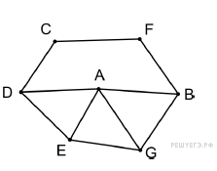 | П1 | П2 | П3 | П4 | П5 | П6 | П7
П1 |  |  | * |  |  | *
П2 |  |  |  | * | * | * | *
П3 | * |  |  |  |  |  | *
П4 |  | * |  |  | * |  | *
П5 |  | * |  | * |  | *
П6 | * | * |  |  | *
П7 |  | * | * | *
Каждому населённому пункту на схеме соответствует его номер в таблице, но неизвестно, какой именно номер. Определите, какие номера населённых пунктов в таблице могут соответствовать населённым пунктам E и G на схеме. В ответе запишите эти два номера в возрастающем порядке без пробелов и знаков препинания.
4)На рисунке схема дорог Н-ского района изображена в виде графа, в таблице содержатся сведения о длине этих дорог в километрах.
 | П1 | П2 | П3 | П4 | П5 | П6 | П7
П1 |  |  | 10
П2 |  |  | 20
П3 | 10 | 20 |  | 8
П4 |  |  | 8 |  | 15 | 12
П5 |  |  |  | 15
П6 |  |  |  | 12 |  |  | 18
П7 |  |  |  |  |  | 18
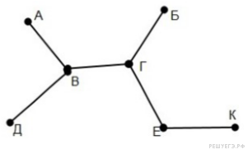

Так как таблицу и схему рисовали независимо друг от друга, то нумерация населённых пунктов в таблице никак не связана с буквенными обозначениями на графе. Определите длину дороги из пункта Б в пункт Г. ВНИМАНИЕ! Длины отрезков на схеме не отражают длины дорог.
3) На рисунке слева изображена схема дорог Н-ского района, в таблице звёздочкой обозначено наличие дороги из одного населённого пункта в другой. Так как таблицу и схему рисовали независимо друг от друга, нумерация населённых пунктов в таблице никак не связана с буквенными обозначениями на графе. Выпишите последовательно без пробелов и знаков препинания указанные на графе буквенные обозначения пунктов от П1 до П7: сначала букву, соответствующую П1, затем букву, соответствующую П2, и т. д.
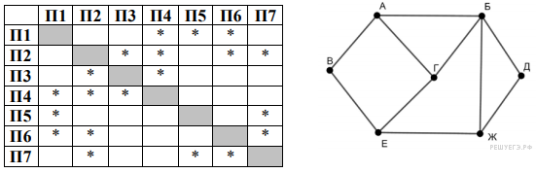
5)Между населёнными пунктами А, В, С, D, Е, F, Z построены дороги, протяжённость которых приведена в таблице. (Отсутствие числа в таблице означает, что прямой дороги между пунктами нет.)
 | A | B | C | D | E | F | Z
A |  | 4 | 10 | 15 |  |  | 34
B | 4 |  | 4 | 6
C | 10 | 4 |  | 2
D | 15 | 6 | 2 |  | 3 | 11 | 15
E |  |  |  | 3 |  | 8 | 9
F |  |  |  | 11 | 8 |  | 4
Z | 34 |  |  | 15 | 9 | 4

Определите длину кратчайшего пути между пунктами А и Z (при условии, что передвигаться можно только по построенным дорогам).
6) На рисунке справа схема дорог Н-ского района изображена в виде графа, в таблице содержатся сведения о длинах этих дорог (в километрах).
 | П1 | П2 | П3 | П4 | П5 | П6 | П7 | П8
П1 |  | 15 |  | 20 |  |  |  | 18
П2 | 15 |  | 25
П3 |  | 25 |  |  |  | 24 |  | 22
П4 | 20 |  |  |  |  |  | 12
П5 |  |  |  |  |  | 13 | 16 | 17
П6 |  |  | 24 |  | 13 |  |  | 15
П7 |  |  |  | 12 | 16
П8 | 18 |  | 22 |  | 17 | 15
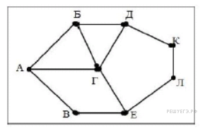

Так как таблицу и схему рисовали независимо друг от друга, нумерация населённых пунктов в таблице никак не связана с буквенными обозначениями на графе. Определите длину дороги из пункта Б в пункт Г. В ответе запишите целое число.

